|  |  |
| --- | --- |
| **2 MRC2** | **Evaluation - Statistiques** |
| Nom :  Prénom : | |

**Exercice 1 – Des vendeurs sous pression**



Afin de surveiller l’évolution de ses employés, une entreprise a demandé à son manager de donner une note à chacun de ses vendeurs. Les résultats ont été traduits par la boite à moustache suivante.

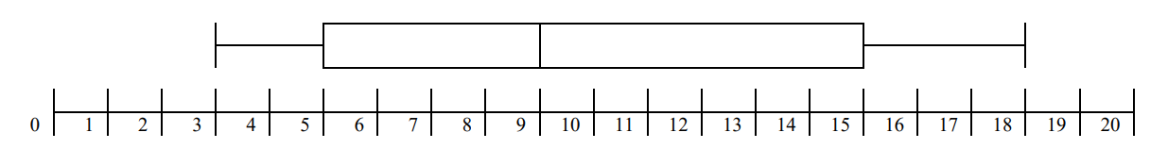

1. Donner les notes minimales, maximales, médianes ainsi que les premiers et troisièmes quartiles.

Min :

Max :

Médiane :

Q1 :

Q3 :

1. Dites si les 3 affirmations suivantes sont vraies ou fausses. Justifiez votre réponse :
   1. ¼ des vendeurs a eu une note supérieure à 15
   2. La moitié des vendeurs a eu une note entre 5 et 15
   3. La moitié des vendeurs ont une note supérieure à 10

**Exercice 2 – Comparaison de trois groupes**

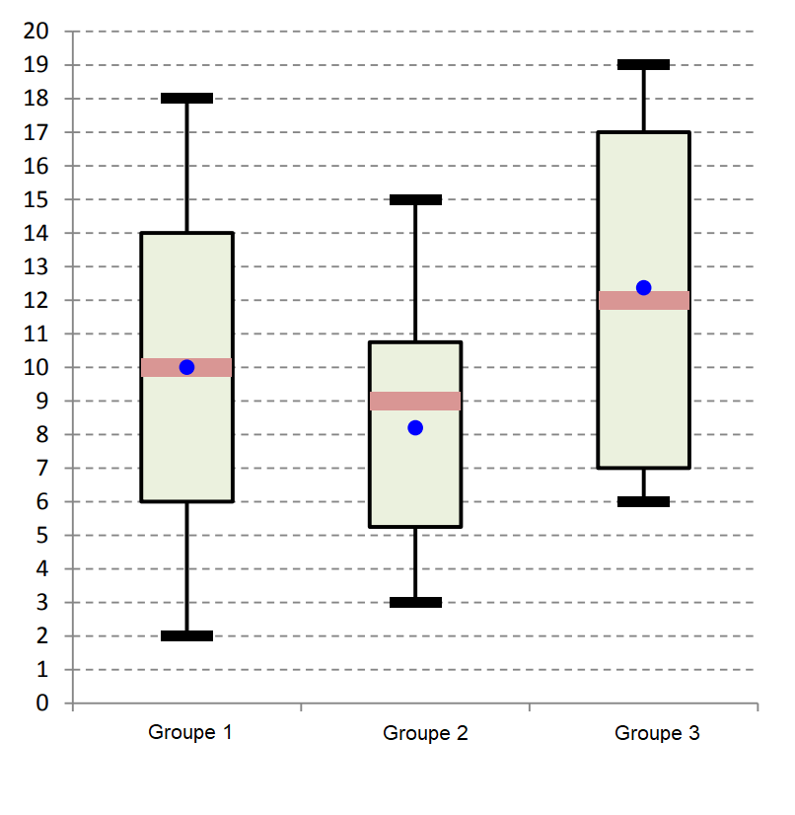Le manager compare ses résultats avec 3 autres groupes.

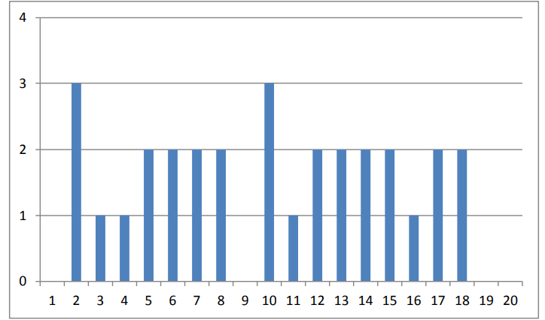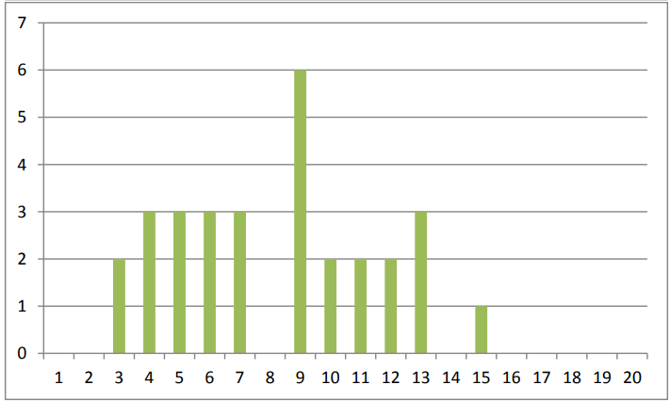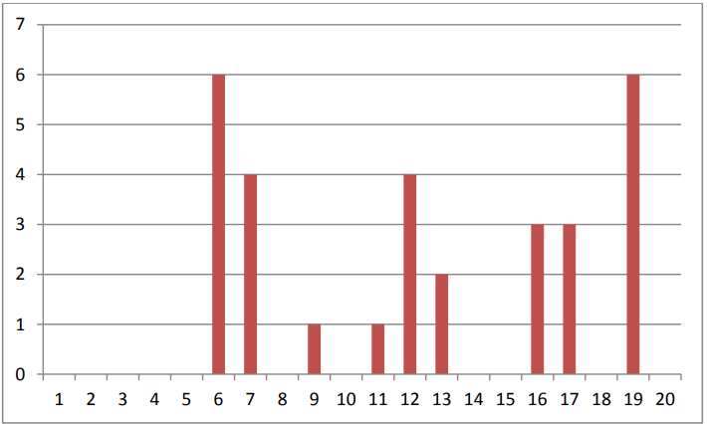

1. Associer chaque boîte à moustache à

son histogramme correspondant

1. Quel groupe est le plus performant ? Justifier !

**Exercice 3 – Etude d’Assia et de Jimmy**



Notre manager se focalise maintenant sur une vendeuse du nom d’Assia, dont le nombre de ventes quotidiennes est marqué dans le tableau suivant :

|  |
| --- |
| **Nombre de ventes d’Assia**  28 ; 29 ; 27 ; 40 ; 31 ; 24 ; 29 ; 35 ; 29 ; 32 ; 32 ; 28 ; 26 ; 31 ; 34 ; 32 ; 35 ; 29; 24 ; 38 |

1. A l’aide de Numworks, calculer la moyenne, l’étendue, l’écart-type et l’écart interquartile d’Assia

Moyenne :

Etendue :

Ecart-type :

Ecart interquartile :

Il désire comparer ses ventes avec celles de Jimmy, qu’il a synthétisé sous la forme des indicateurs statistiques suivants :

|  |
| --- |
| **Ventes de Jimmy (€)** |

1. Lequel des deux vendeurs est le plus performant ? Justifier la réponse en vous appuyant sur un indicateur.